Казахский национальный университет имени аль-Фараби

Е.К. Онгарбаев, Е.О. Досжанов, З.А. Мансуров

Переработка тяжелых нефтей, нефтяных остатков и отходов

Издание второе, дополненное

В монографии излагается современное состояние переработки тяжелых нефтей, нефтяных остатков и отходов добычи и транспортировки нефти. Представлены результаты исследований состава и свойств тяжелых нефтей, нефтяных остатков и отходов и разработок по получению из них целевых продуктов. Кроме того, обсуждаются результаты биоремедиации загрязненных нефтью почв, значительно расширен список цитируемой литературы. Авторами на базе литературных данных и результатов собственных исследований рассмотрены вопросы взаимосвязи свойств продуктов и используемого сырья. Особое внимание уделено современным тенденциям в технологии производства нефтепродуктов с улучшенными свойствами.
Книга рекомендована студентам, магистрантам, докторантам, научным сотрудникам и практическим специалистам имеющим интерес к нефтегазовой отрасли.

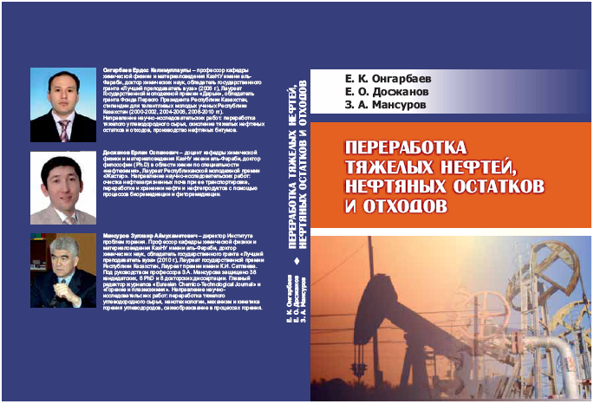

Стоимость одного экземпляра книги - 3500-00 тенге.

